NS57HS闭环步进电机 57mm Encoder two-phase motor
项目(Item) |  | 性能(Specifications) |  |  | 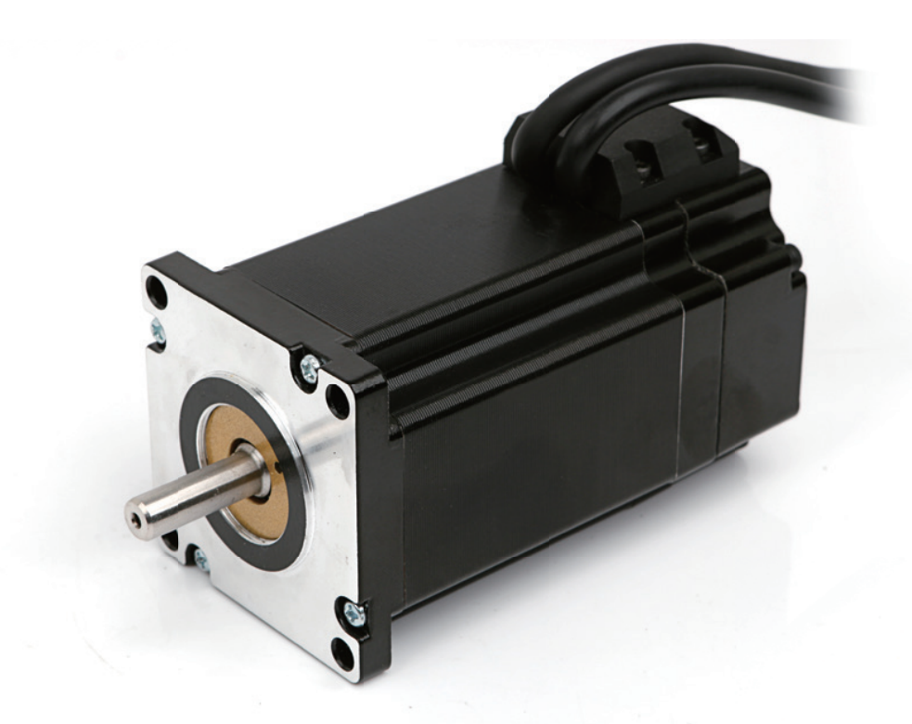
步距角(Step Angle) |  | 1.8°
温 升(Temperature Rise) |  | 80℃max
环境温度（Ambient Temperature） |  | -20℃~+50℃
绝缘电阻(Insulation Resistance) |  | 100 M Ω Min. ,500VDC
电气强度(Dielectric Strength) |  | 500VAC for 1minute
径向间隙(Shaft Radial Play) |  | 0.02Max. (450g-load)
轴向间隙(Shaft Axial Play) |  | 0.08Max. (450g-load)
最大径向压力(Max. radial force) |  | 75N (20mmfrom the flange)
最大轴向压力(Max. axial force) |  | 15N
型 号 Model No. |  | 步距角Step Angle | 电流Current  /Phase | 电阻Resistance  /Phase | 电感Inductance  /Phase | 静力矩Holding Torque | 引线 # of Leads | 转子惯Detent Torque | 机身长Motor Length | 重量 Mass
单轴 | 带刹车 | ° | A | Ω | MH | Kg-cm | No. | g-cm2 | (L)mm | Kg
NS57HS41-1000 | NS57HS41-BZ-1000 | 1.8 | 2.8 | 0.7 | 1.4 | 5.5 | 4 | 120 | 41 | 0.6
NS57HS56-1000 | NS57HS56-BZ-1000 | 1.8 | 3.5 | 0.5 | 2.1 | 12.6 | 4 | 300 | 56 | 0.8
NS57HS65-1000 | NS57HS65-BZ-1000 | 1.8 | 4.2 | 0.6 | 2.8 | 1.6 | 4 | 400 | 65 | 1.0
NS57HS76-1000 | NS57HS76-BZ-1000 | 1.8 | 4.2 | 0.6 | 2.6 | 18.9 | 4 | 480 | 76 | 1.1
NS57HS80-1000 | NS57HS80-BZ-1000 | 1.8 | 4.2 | 0.4 | 1.8 | 2.2 | 4 | 520 | 80 | 1.2
NS57HS100-1000 | NS57HS100-BZ-1000 | 1.8 | 4.2 | 0.8 | 3.8 | 27 | 4 | 600 | 100 | 1.5
NS57HS112-1000 | NS57HS112-BZ-1000 | 1.8 | 4.6 | 0.7 | 3.5 | 32 | 4 | 650 | 112 | 1.8
注：以上为57mm常用电机型号，可根据客户需求特殊定制，带刹车电机机身长度增加38mm。

编码器接线定义 | 中文 | ENGLISH | 电机接线定义
EB+ | 黄色 | YEL | A+ | 黑色 | BLK
EB - | 绿色 | GRN | A- | 绿色 | GRN
EA+ | 黑色 | BLK | B+ | 红色 | YED
EA- | 蓝色 | BLU | B- | 蓝色 | BLU
VCC | 红色 | YED
GND | 白色 | WHT
